Tưởng nhớ lại vụ chìm tàu SS Sultana, ngày 27 tháng 4 năm 1865
maritimecyprus
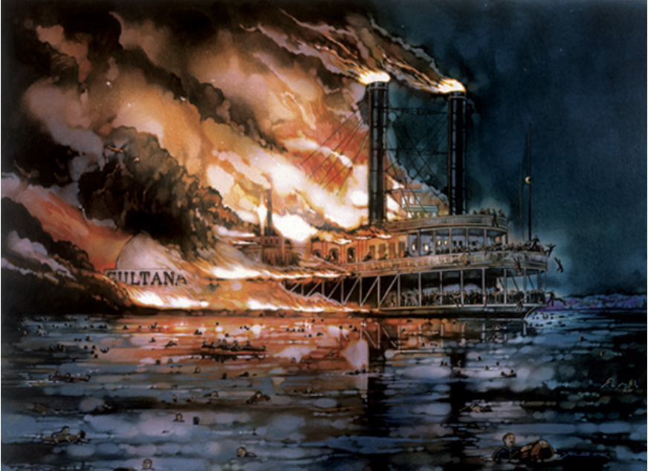
Năm 1865, Mỹ đã trải qua thảm họa hàng hải lớn nhất về số người thiệt mạng.
Sultana là một tàu hơi nước chạy bằng guồng đẩy bên hông trên Sông Mississippi đã phát nổ vào ngày 27 tháng 4 năm 1865 trong thảm họa hàng hải lớn nhất trong lịch sử Mỹ.
Ước tính có 1.800 trong số 2.427 hành khách của tàu đã thiệt mạng khi ba trong số bốn nồi hơi của tàu phát nổ và tàu bị cháy đến mực nước và chìm ở gần Memphis. Thảm họa này từ lâu đã bị lu mờ trên báo chí bởi các sự kiện khác gần thời điểm đó là John Wilkes Booth, kẻ ám sát Tổng thống Lincoln, đã bị giết vào ngày hôm trước.
Chiếc tàu hơi nước bằng gỗ này được John Litherbury Boatyard ở Cincinnati đóng vào năm 1863 và được dùng cho hoạt động buôn bán bông ở hạ lưu Mississippi.
Với trọng tải 1.719 tấn, tàu hơi nước này thường chở 85 thuyền viên. Trong hai năm, tàu chạy trên tuyến đường thường xuyên giữa St. Louis và New Orleans, thường được giao nhiệm vụ chở quân.
Sau thảm kịch này, các tiêu chuẩn kiểm tra tàu hơi nước đã được tăng cường.
https://youtu.be/5DLKI4VltuE
-------------------------

